高雄醫學大學101學年度校園保護智慧財產權推廣宣教紀錄表
主辦單位：教師發展暨教學資源中心
日期：101年10月29日 | 地點：臨床技能專業教室
主題：數位教學講座－數位教材製作與著作權 | 人數：94
活動內容：
數位時代中，資訊取得容易，但往往容易忽略了一些法律相關問題，期藉由此演講活動，說明製作數位教材時要注意哪些著作權規範。本次演講邀請長榮大學企業管理學系陳秀峯老師，為本校師生講解在製作數位教材時需要注意的著作權事項，引用相當多的實例，帶領與會人員思考相關問題，發人深省，更能體會著作權的重要性。
活動照片：
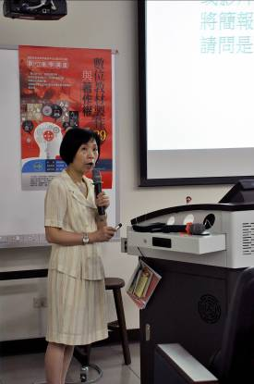 |  | 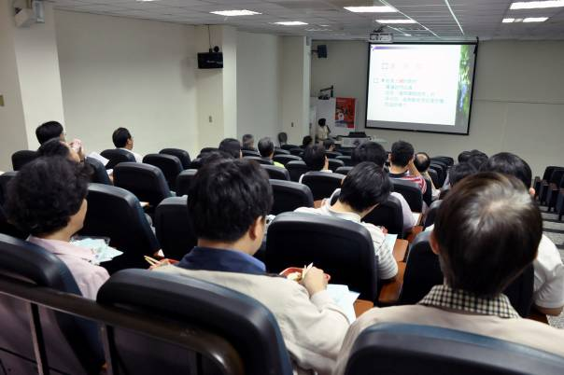
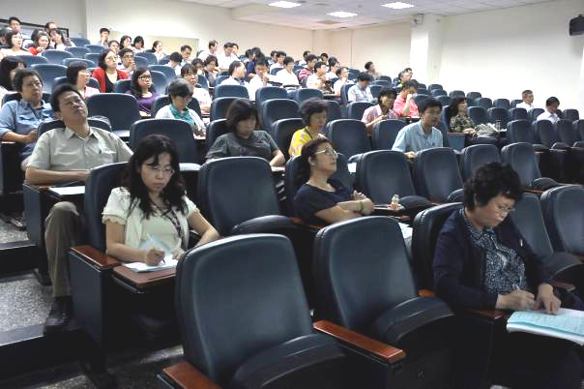 |  | 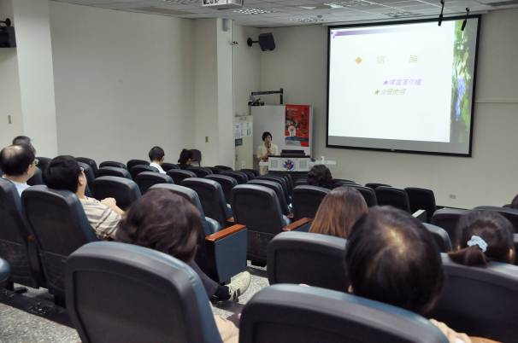

成果回饋（含滿意度調查、改進追蹤措施）：
此場演講活動整體滿意度為92.5%。

